竞争性谈判文件

项目名称：环卫一体化项目河东环卫服务中心部分用地地块招租项目

招租方：湘潭建工集团有限公司

二〇二二年三月
谈判文件说明
一、谈判文件适用范围
本谈判文件仅适用环卫一体化项目河东环卫服务中心部分用地地块招租项目招标。
二、谈判文件的组成
谈判文件由下列文件组成：
第一章 项目需求
第二章 谈判须知
第三章 响应文件组成
目录

第一章 招租内容
第二章 谈判须知
第三章 响应文件组成

第一章 招租内容
一、土地概况
1.1项目名称：环卫一体化项目河东环卫服务中心部分用地地块招租
1.2项目地址：湘潭市高新区双马街道通江路环林经济产业园
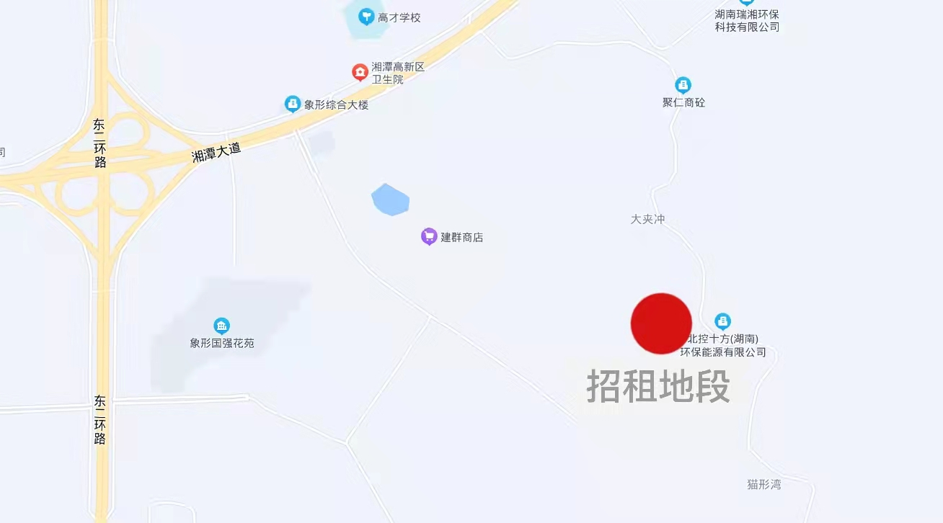
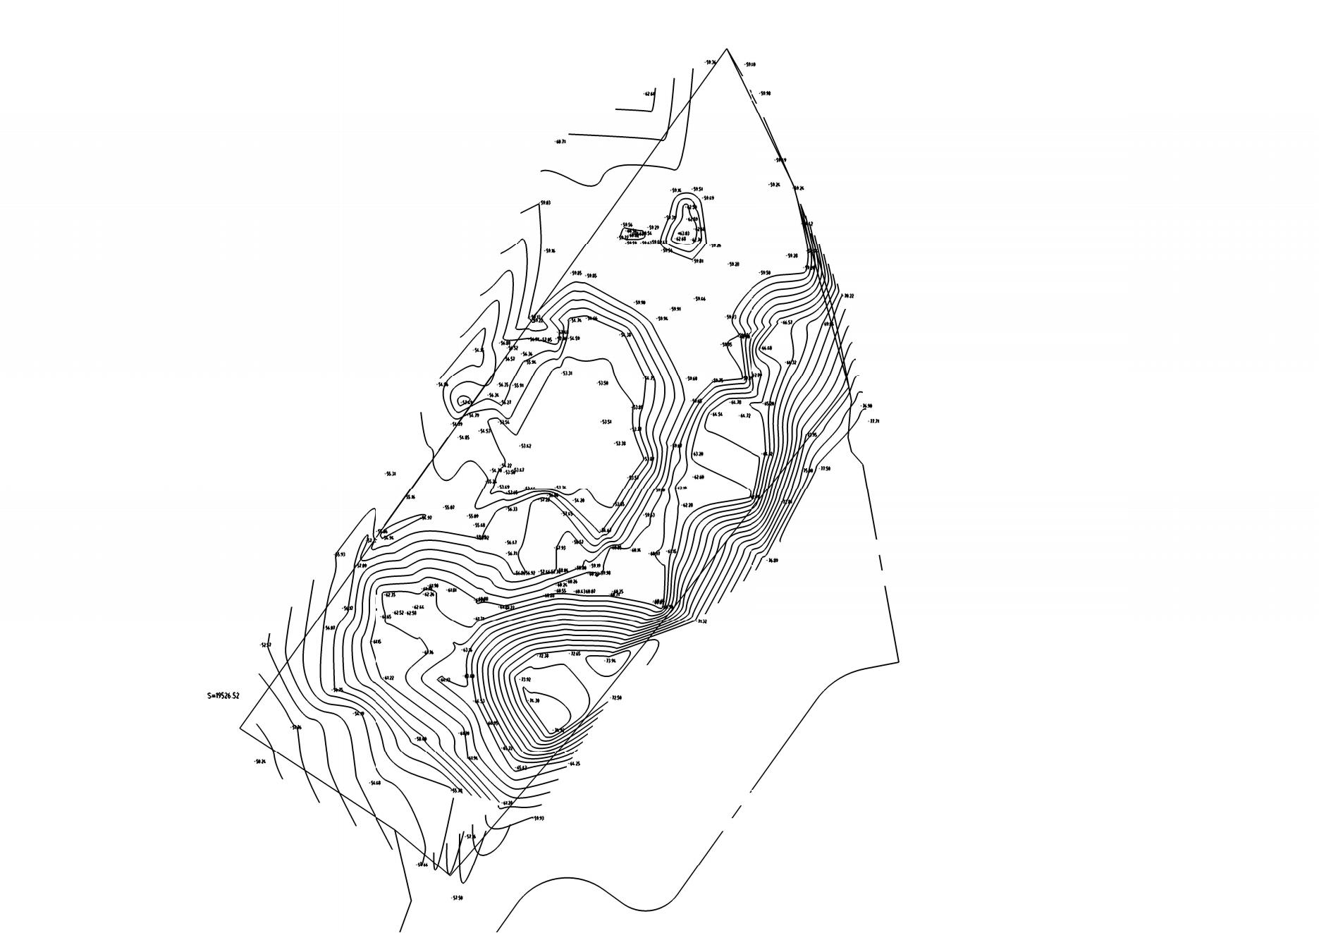
1.3土地地貌：
1.4环林经济产业园简介：
湘潭市环林经济产业园现已布局有湘潭市双马渗透液处理厂、市政集团沥青混凝土搅拌站和创新实业混凝土搅拌站。产业园拟新增投资约7亿元，规划工业用地约260亩，新建工业厂房约5万平，办公用房约1万平，目前已经建设城市餐厨资源化利用项目、城市固废资源化利用项目、环卫一体化特许经营项目（河东中转中心）、双马垃圾填埋场生态修复项目（花卉和苗圃基地）。
1.5招租标的：甲方子公司湘潭盈联环境产业有限公司所拥有的土地（湘潭市2021国土证第894号），总用地面积30亩（用地性质为公共设施用地），该场地上无任何附着物。
二、租期、竞租底价及招租方式
2.1 租期为10年，租金一年一付，具体付款方式以合同为准。
2.2 竞租底价：15000元/亩，低于拦标价为无效投标。

第二章 谈判须知
一、投标人资格要求
1.1具有独立的承担民事责任能力的个人（个体户或自然人）或单位（公司、团体或其他组织）；
1.2投标人特定资格条件：
1.2.1投标人具备一定企业实力，所新建、运营产业需符合环林经济产业园产业属性（低碳节能、循环经济及资源再利用相关）产业；
1.2.2投标代表为投标单位法定代表人的，应持有法定代表人身份证明。投标代表不是投标单位法定代表人的，应持有法定代表人授权书，并附法定代表人身份证明。
二、本项目不接受联合体投标。
三、响应文件
3.1一般要求
3.1.1 投标人应仔细阅读谈判文件的所有内容，按谈判文件的要求编制响应文件，并保证所提供的全部资料的真实性，以使其响应文件对谈判文件做出实质性的响应。
3.1.2 投标人提交的响应文件及投标人与采购人、谈判小组就有关谈判的所有来往函电均使用中文。投标人可以提交其它语言的资料，但应附中文注释，在有差异时以中文为准。
3.1.3 计量单位应使用我国法定计量单位，未列明时应默认为我国法定计量单位。
3.1.4 响应文件应采用书面形式，电报、传真、电子邮件形式的响应文件概不接受。
3.1.5 投标人应按谈判文件中提供的响应文件格式填写。
3.2响应文件的组成

3.2.1响应文件包括下列内容：
（1）谈判响应声明
（2）投标人的资格证明文件
（3）报价一览表及报价文件，以及规定格式的首次报价的报价一览表及报价文件的电子文件
（4）投标人拟投产业概况。
3.2.2在谈判过程中，投标人根据谈判小组书面形式要求提交的报价是响应文件的有效组成部分。
3.2.3投标人无论成交与否，其响应文件不予退还。
3.3报价
3.3.1投标人应当根据谈判文件要求和范围，以人民币报价，以元为单位。
3.3.2投标人应按第一章“招租内容”要求及第三章“响应文件组成”格式填写。
3.3.3响应文件中标明的价格（中标价）在合同执行过程中是固定不变的，不得以任何理由予以变更。以可变动价格提交的报价将被认为是非实质响应而被拒绝。
3.3.4投标人的报价不得低于拦标价，否则作无效投标处理。
3.3.5该竞争性谈判以首次报价为最终投标价。
3.4 响应文件有效期
3.4.1响应文件有效期为 20 日历天，从提交响应文件截止时间之日起计算，在此期间响应文件对投标人具有法律约束力。
3.4.2响应文件有效期不足的将被视为无效响应。
3.5响应文件的签署及规定
3.5.1响应文件提交正本一份，不打孔抽夹装订成册。
3.5.2响应文件应按谈判文件要求签章处盖单位章和由法定代表人或其委托代理人签字；任何加行、涂改、增删，应有法定代表人或其委托代理人在旁边签字。否则，将导致响应文件无效。
3.5.3响应文件均需打印。标书封面、投标报价汇总表均应加盖投标人印章并经法定代表人或授权委托人签字或盖章。
3.5.4 在谈判过程中，投标人按谈判文件规定和谈判小组要求提交的最后报价(或者重新提交的响应文件和最后报价)，可打印或用不退色墨水书写，但需经法定代表人或其委托代理人签字，或者加盖投标人单位章。否则，将导致响应文件无效。
四、响应文件的递交
4.1响应文件的密封和标记
4.1.1响应文件应装订成册，密封包装，加贴封条，并在封套的封口处（封套两端折叠封口处）盖投标人单位章或者由法定代表人或其委托代理人签字。
4.1.2响应文件封套上应写明的内容：
投标人全称：
投标人地址：
环卫一体化项目河东环卫服务中心部分用地地块招租招标响应文件
谈判开始30分钟之前不得启封
4.1.3响应文件如果未按上述规定密封和加写标记，采购人将拒绝接收。
4.2响应文件的补充、修改或者撤回
4.2.1投标人在提交响应文件截止时间前，可以对所提交的响应文件进行补充、修改或者撤回，并书面通知采购人，该通知应有投标人法定代表人或其委托代理人签字。
4.2.2补充、修改的内容与响应文件不一致时，以补充、修改的内容为准。
4.3响应文件的递交与接收
4.3.1响应文件递交截止时间：2022年4月15日零点零分（北京时间）
4.3.2响应文件递交地点：湘潭市高新区市政产业基地
4.3.3 投标人应在递交响应文件截止时间前，将响应文件送达到指定的地点。在截止时间后送达的响应文件，采购人或者谈判小组应当拒收。
五、响应文件的评审与谈判
5.1响应文件初步审查
谈判小组应当对投标人提交的响应文件进行初步审查。响应文件有下列情况之一，其响应文件无效，谈判小组应当告知有关投标人。
（1）未按照谈判文件规定要求签署、盖章的；
（2）响应文件有效期不足的；
（3）不符合法律、规章、规范性文件和谈判文件规定的。
5.2投标人资格审查
谈判小组将根据本章第一款规定的投标人资格条件要求，对投标人资格证明材料进行审查。不满足资格条件的，视为无效响应。
5.3谈判程序
谈判程序：资格审查、谈判（包括澄清、符合性评审查）、提出成交投标人。
其中，谈判按本章第5.6条进行。
5.4实质性响应
5.4.1实质性响应是指响应文件(包括首次响应文件、重新提交的响应文件)与谈判文件要求的所有条款、条件和规格相符，没有偏离。偏离指不满足、或不响应谈判文件的要求。
5.4.2响应文件是否实质性响应谈判文件要求由谈判小组依据谈判文件规定认定。谈判小组决定响应文件的响应性只根据响应文件本身的真实无误的内容，而不依据外部的证据。
5.5澄清
5.5.1 谈判小组在对响应文件(包括首次响应文件、重新提交的响应文件)的有效性、完整性和对谈判文件的响应程度进行审查时，可以要求投标人对响应文件中含义不明确、同类问题表述不一致或者有明显文字和计算错误的内容等作出必要的澄清、说明或者更正。该要求应当以书面形式作出。投标人的澄清、说明或者更正应当采用书面形式，由其法定代表人或其委托代理人签字，投标人的澄清、说明或者更正不得超出谈判文件的范围或者改变响应文件的实质性内容。
5.5.2 报价计算错误修正的原则：最后报价的大写金额和小写金额不一致的，以大写金额为准；总价金额与按分项报价汇总金额不一致的，以分项报价金额计算结果为准；分项报价金额小数点有明显错位的，应以总价为准，并修改分项报价。
5.6谈判
5.6.1在谈判过程中，谈判小组根据谈判情况认为谈判文件无需发生实质性变动的，谈判小组应当对投标人提交的响应文件进行符合性审查。
5.6.2对于明确谈判文件实质性变动内容，且在谈判过程中谈判文件实质性内容发生变动的，谈判小组可以组织多轮谈判。在每一轮谈判中，谈判小组可以根据谈判文件规定和谈判情况，对谈判文件的招租需求中的新建产业要求以及合同草案条款作实质性变动(谈判文件的实质性变动内容为谈判文件的组成部分)，并以书面形式要求符合性审查合格的投标人，在规定的截止时间前重新提交响应文件。谈判小组应当根据规定对投标人重新提交的响应文件进行符合性审查。
5.6.3投标人的报价，谈判小组应召集所有参加报价的投标人当场开封公布，并由投标人代表签字确认。
5.6.4提交响应文件的投标人，在提交报价之前，可以根据谈判情况退出谈判，并书面通知采购单位或者谈判小组。该通知由投标人法定代表人或其委托代理人签字。
5.6.5提交响应文件的投标人，未按谈判文件规定及谈判小组要求提交报价，且又未按本章第6.6.5条规定退出谈判的，投标人将被采购单位在《投标人信息库》内列为不合格投标人，不再参与采购单位的任何项目采购。
5.7提出成交投标人
谈判小组应当从质量和服务均能满足采购文件实质性响应要求的投标人中，按照最后报价由低到高的顺序提出3名及以上成交候选人，并给出评审意见。
5.8确定成交投标人
5.8.1根据质量和服务均能满足采购文件实质性响应要求且最高报价的原则（最低评标价法）由谈判小组直接确定成交投标人，
5.8.2最后报价排序相同的，由采购人确定成交投标人。
5.9谈判终止
出现下列情形之一的，采购人应当终止竞争性谈判采购活动，重新开展采购活动：
（1）因情况变化，不再符合规定的竞争性谈判采购方式适用情形的；
（2）出现影响采购公正的违法、违规行为的；
（3）在采购过程中符合竞争要求的投标人不足3家的，或者提交最后报价的投标人少于3家的；
（4）因重大变故，采购任务取消的。
六、保密及串通行为
6.1谈判小组成员以及与评审工作有关的人员不得泄露评审情况以及评审过程中获悉的商业秘密。
6.2投标人不得与采购人、其他投标人恶意串通；不得向采购人或者谈判小组成员行贿或者提供其他不正当利益；不得提供虚假材料谋取成交；不得以任何方式干扰、影响采购工作。
6.3有下列情形之一的，属于恶意串通，成交无效，追究法律责任：
（1）投标人直接或者间接从采购人获得其他投标人的响应情况，并修改其响应文件的；
（2）采购人授意投标人撤换、修改响应文件的；
（3）投标人之间协商技术方案、合同条款以及报价等响应文件实质性内容的；
（4）属于同一集团、协会、商会等组织成员的投标人按照该组织要求协同参加竞争性谈判采购活动的；
（5）投标人之间事先约定由某一特定投标人成交的；
（6）投标人之间商定部分投标人放弃提交响应文件或者退出谈判或者放弃成交的；
（7）投标人与采购人以及谈判小组成员之间、投标人相互之间，为谋求特定投标人成交或者排斥其他投标人的其他串通行为的。
（8）法律、行政法规或规章规定的其他串通行为。
七、询问及质疑
投标人若认为谈判文件、采购过程和成交结果使自己的权益受到损害，可以在谈判小组宣布中标人后开标会议结束之前向采购代理人提出询问，逾期采购方不再答复。
八、成交通知
8.1成交投标人确定后，采购人或采购代理机构将以书面形式向成交投标人发出成交通知书。成交通知书对采购人和成交投标人具有同等法律效力。
8.2 成交通知书是合同文件的组成部分。
九、签订合同
9.1 谈判文件、成交投标人的响应文件及其补充的响应文件等均为签订采购合同的依据。
9.2成交投标人应当在成交通知书发出之日起10日内与采购人签订采购合同，逾期视为放弃成交资格。
9.3成交投标人应当按照合同约定履行义务。成交投标人不得向他人转让成交项目，也不得将成交项目分包后分别向他人转让。
9.4 成交投标人有下列情形之一的，责令限期改正，情节严重的，在采购单位《投标人信息库》内列为不合格投标人，不再参与采购单位的任何项目采购：
（1）成交后无正当理由不与采购人签订合同的；
（2）未按照采购文件确定的事项签订采购合同，或者与采购人另行订立背离合同实质性内容的协议的；
（3）拒绝履行合同义务的；
（4）违反法律、规章、规范性文件规定的。
十、谈判地点、时间
10.1谈判时间：2022年4月20日上午九点半（北京时间）
10.2谈判地点：湘潭市政产业基地办公楼二楼会议室
十一、参与本次谈判投标人所产生的费用，采购单位概不负责。

第三章 响应文件

环卫一体化项目河东环卫服务中心部分用地地块招租
竞争性谈判响应文件

投标人： （盖单位章）
法定代表人或
其委托代理人：

年 月 日
一、谈判响应声明

致 湘潭建工集团有限公司 (采购人)：
我方已仔细研究了X的竞争性谈判文件的全部内容，知悉参加竞争性谈判的风险，我方承诺接受谈判文件的全部条款且无任何异议。
一、我方同意在谈判文件中规定的提交响应文件截止时间起 日内(响应文件有效期)遵守本响应文件中的承诺且在此期限期满之前均具有法律约束力。
二、我方提交响应文件正本一份，并保证响应文件提供的数据和材料是真实、准确的。否则，愿承担相关的法律责任。
三、我方愿意向贵方提供任何与本项采购有关的数据、情况和技术资料。若贵方需要，我方愿意提供我方作出的一切承诺的证明材料。
四、我方愿意按谈判文件规定和谈判小组要求重新提交响应文件和最后报价。
五、我方承诺保证在获得成交资格后，按照谈判文件确定的事项签订采购合同，履行双方所签订的合同，并承担合同规定的责任和义务。

附件1：法定代表人身份证明(法定代表人参加谈判)
附件2：法定代表人授权书(委托代理人参加谈判)

投标人名称(盖单位章)：
法定代表人或其委托代理人 (签字)：
日期： 年 月 日

法定代表人身份证明

投标人名称：
注册号：
注册地址：
成立时间： 年 月 日
经营期限：
经营范围：主营： ；兼营：
姓名： 性别： 年龄： 系 （投标人名称）的法定代表人。
特此证明。
附：法定代表人身份证复印件

法定代表人二代身份证复印件（正面） | 法定代表人二代身份证复印件（反面）

投标人名称（盖单位章）：
日期： 年 月 日
法定代表人授权书

本人 （姓名、职务）系 （投标人名称）的法定代表人，现授权 （姓名、职务）为我方代理人。代理人根据授权，以我方名义：(1)签署、澄清、补正、修改、撤回、提交 （项目名称）响应文件；(2)签署并重新提交响应文件及最后报价；(3)退出谈判；(4)签订合同和处理有关事宜，其法律后果由我方承担。
委托期限： 。
代理人无转委托权。
本授权书于 年 月 日签字生效，特此声明。
为避免废标，请附：委托代理人身份证复印件（双面）及法定代表人身份证明(附件1，原件)

委托代理人二代身份证复印件（正面） | 委托代理人二代身份证复印件 （反面）

投标人名称（盖单位章）：
法定代表人（签字）：
委托代理人（签字）：
日期： 年 月 日

本授权委托书（单独另备一份）及委托代理人身份证原件开标现场查验。
二、投标人的资格证明材料
投标人基本情况表
(盖投标人单位章)
投标人名称 |  |  |  |  |  | 法定代表人
组织机构代码 |  |  |  |  |  | 邮政编码
委托代理人 |  |  |  |  |  | 电子邮箱
上年营业收入 |  |  |  |  |  | 员工总人数
营业执照 | 注册号码 |  |  |  | 注册地址
营业执照 | 发证机关 |  |  |  | 发证日期
营业执照 | 营业范围（主营）
营业执照 | 营业范围（兼营）
基本账户开户行及帐号
税务登记机关
备注 |  | 后附《资格证明材料承诺函》原件；提交具有社会信用代码的企业法人营业执照(复印件加盖公章)；开户许可证(复印件加盖公章)；一般纳税人证明(复印件加盖公章)。

附件1

资格证明材料承诺函

我们已认真阅读《竞争性谈判文件》
的相关内容，知悉投标人参加采购活动应当具备的条件。此次按《竞争性谈判文件》要求提交的投标人资格证明材料，已经认真核对和检查，全部内容真实、合法、准确和完整，我们对此负责，并愿承担由此引起的法律责任。
一、我方在此声明：
1、我方与采购人不存在隶属关系或者其他利害关系。
2、我方与参加本项目的其他投标人不存在控股、关联关系，或者与其他投标人法定代表人（或者负责人）为同一人。
3、我方未为本项目前期准备提供设计或咨询服务。
二、我方承诺（承诺期：成立3年以上的，为提交响应文件截止时间前3年内；成立不足3年的，为实际时间）：
1、我方依法缴纳了各项税费及各项社会保障资金，没有偷税、漏税及欠缴行为。
2、我方在经营活动中没有存在下列重大违法记录：
⑴、受到刑事处罚；
⑵、受到三万元以上的罚款、责令停产停业、在一至三年内禁止参加政府采购活动、暂扣或者吊销许可证、暂扣或者吊销执照的行政处罚。

投标人名称（盖单位章）：
法定代表人（负责人）（签名）：
日 期： 年 月 日

三、报价一览表

报价一览表

项目名称（材料） | 环卫一体化项目河东环卫服务中心部分用地地块招租
报 价
负责人
备 注

投标人（盖单位章）：
法定代表人或其委托代理人签字：
日期： 年 月 日

四、投标承诺书

致 （采购单位）：
我单位参加环卫一体化项目河东环卫服务中心部分用地地块招租的投标，我方承诺完全响应谈判文件要求的所有条款，严格按谈判文件要求报价。遵从公平竞争的原则，如有恶意竞争（如低于成本报价等），或中标后无故不履行职责等行为，自愿接受以下处罚：
1、成交无效；
2、列入不合格投标人名单，不再参加采购单位的任何采购活动；
3、由此造成的损失，由我方承担；

特此承诺。

投标人名称（单位章）：
法定代表人或其授权的代理人(签字或盖章)：
日期： 年 月 日

